漕桥小学 “大家访”活动记录表
学校：武进区漕桥小学
教师姓名 | 徐进伟 | 班级 |  | 六2
家长姓名 | 刘亮 |  | 学生姓名 | 刘泽政
家访时间 | 2021年4月 |  | 家访形式 | 上门家访
家庭详细住址 | 雪堰镇楼村前荒田53号 |  | 联系电话 | 13776889079
家庭情况 | 本地人，家中有一家小型加工厂，父母平时对孩子的学习不怎么上心，孩子的学习基础很差，成绩不理想。
家访过程 | 了解孩子在家的学习情况，希望家长能多关心孩子的学习，周末能督促孩子在家看书学习。  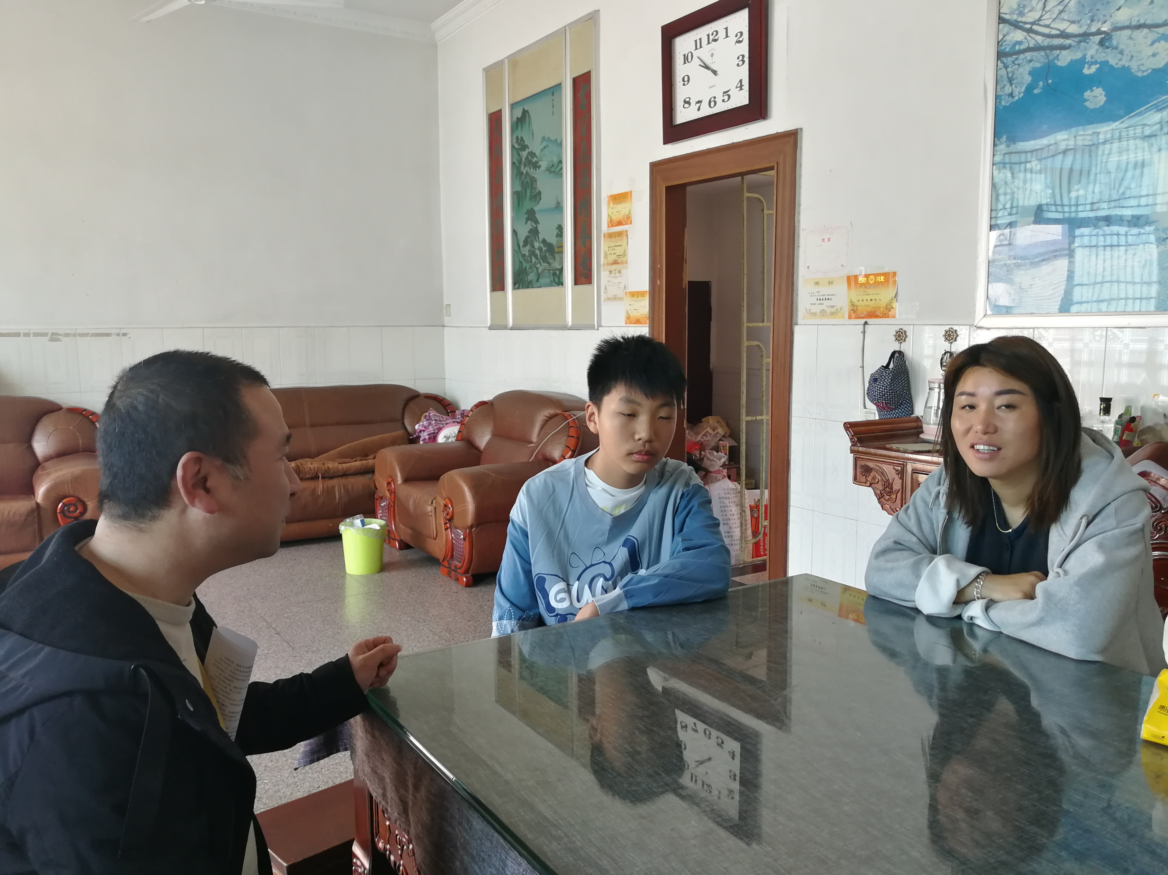
家长诉求 | 无
家长签名：刘亮

